PŘÍKLADY K PROCVIČENÍ+VÝSLEDKY
1. (2a + 3b)² = 4a² + 12ab + 9b²
2. 3e . (2 – f) – 2f . (e -3f) = 6e - 5ef + 6f²
3. (1 + 3n) . (1 + 3n) + (1 + 3n) . (1 – 3n) – 2 = 6n
4. 2 . (3 – 0,75x) + x = 7 - $\frac{x}{2}$ nemá řešení
5. $\frac{5}{6}$ . (y – 2) - $\frac{2}{3}$ . y = $\frac{y}{2}- \frac{5}{4}$ -1,25
6. Kryštof, Lenka a Marek sbírali borůvky do čtvrtlitrových hrnků. Kryštof naplnil borůvkami třikrát více hrnků než Marek. Lenka naplnila borůvkami o 50% méně hrnků než Kryštof a Kryštof naplnil borůvkami o 2 hrnky více než Lenka s Markem dohromady. Kolik litrů borůvek každý z nich nasbíral? Kryštof 3l (12 . 1/4l); Lenka 1,5 l; Marek 1l
7. (5p + 3) . (5p – 3) – (5p – 2)² = 27 p = 2
8. V ∆EFG je velikost vnitřního úhlu ε o 15°menší než velikost úhlu φ velikost úhlu γ je třikrát větší než velikost úhlu ε. Urči velikost všech vnitřních úhlů trojúhelníku. ε = 33°; φ = 48°; γ = 99°.
GEOMETRIE 2 = 157 cm³

GEOMETRIE 1 tzn. 3 řešení

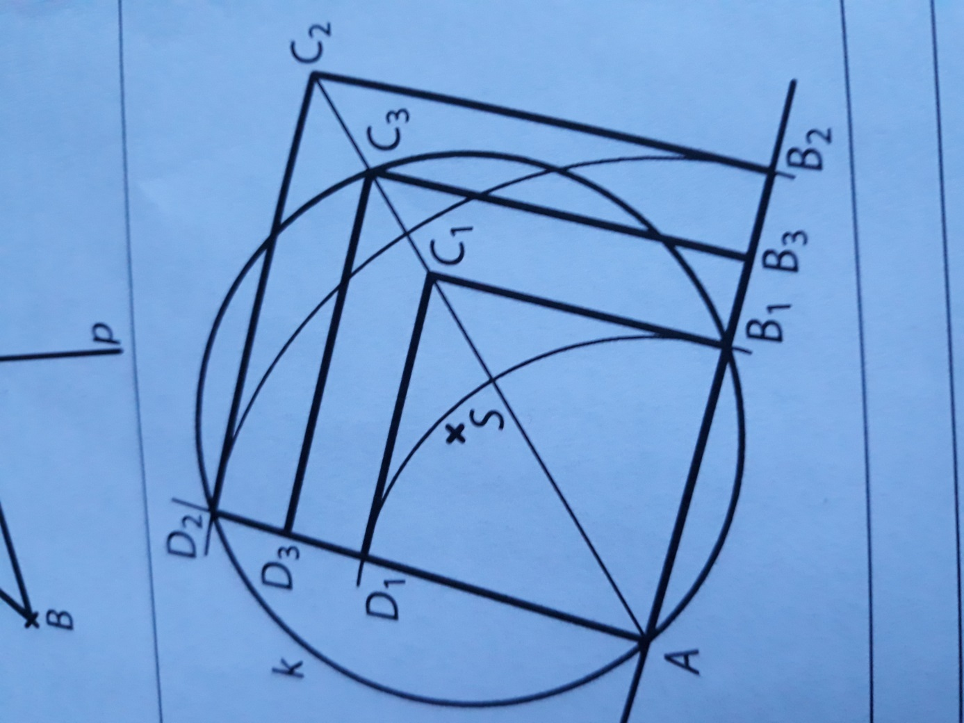

$$\frac{dy}{dx}$$

